Gymnázium Gelnica
SNP 1, 05601 Gelnica

STREDOŠKOLSKÁ ODBORNÁ ČINNOSŤ
č. odboru: 04 – Biológia

Metabolická aktivita mikroorganizmov v balenom pečive

meraná CO2 senzorom

riešiteľka

2016 Sofia Kakalejčíková
Gelnica ročník štúdia: tretí

konzultant

RNDr. Lenka Škarbeková

Čestné vyhlásenie

Vyhlasujem, že som túto prácu vypracovala samostatne v súlade s etickými normami a na základe svojich poznatkov a literatúry, ktorú uvádzam v bibliografii.

. . . . . . . . . . . . . . . . . . . . . . . . . . . .
vlastnoručný podpis

Poďakovanie

Chcela by som sa poďakovať pani profesorke RNDr. Lenke Škarbekovej, ktorá so mnou stále obetavo konzultovala všetky kroky v mojej práci. Poďakovanie patrí aj pani profesorke Mgr. Kamile Blahovskej, ktorá nás oboznámila so všetkými potrebným inštrukciami k vypracovaniu našej práce a za konzultácie v jazykovej oblasti.

Obsah

Vyhlásenie Úvod.......................................................................................................................................4 Teoretická časť

1 Plesne..................................................................................................................................5

1.1Plesne v byte.................................................................................................................5

1.2 Vplyv plesní na zdravie ........................................................................................................6

1.3Pleseň na potravinách....................................................7

1.4 Umelá pleseň...................................................................................................7

1.5 Pleseň na tele..................................................................................................9

2 Penicilín...............................................................................................................9

2.1 Chemické vlastnosti........................................................................................10

2.2 Účinky penicilínu............................................................................................10

Ciele .....................................................................................................................................10

3 Výsledky............................................................................................................................11

Záver.....................................................................................................................................25

Zoznam použitej literatúry...................................................................................................27

Prílohy..................................................................................................................................28

Úvod

Dôvod, pre výber práve tejto témy, je prostý. Žijeme v 21. storočí, kde prevládajú rôzne choroby. Tak ako všetko aj choroby majú niekde svoj začiatok. Napríklad aj také obyčajné piesne môžu byť vyvolávače rôznych chorôb. V tejto práci by som Vás rada oboznámila s rôznymi druhmi plesni.

Teoretická časť

1 Plesne
Plesne sú mnohobunkové huby, ktoré tvoria spleť vlákien - podhubie, ale nevytvárajú plodnice. Živiny získavajú rozkladom organických látok. Niektoré druhy sú aj parazitické, takéto spôsobujú ochorenia rastlín, živočíchov aj človeka. Rozmnožujú sa výtrusmi, ktoré rastú na výtrusniciach. Plesne sú vláknité huby, ktoré produkujú spóry. Spóry sú drobné, veľmi ľahké a voľným okom neviditeľné rozmnožovacie čiastočky, ktoré sú uvoľňované do ovzdušia a kontaminujú ďalšie predmety a priestory. Sú viditeľné ako rôznofarebné nárasty bielej, žltej, zelenej, krémovej, modrej, čiernej alebo šedej farby. Vo všeobecnosti rozoznávame vonkajšie, prírodné, bytové a umelé plesne.
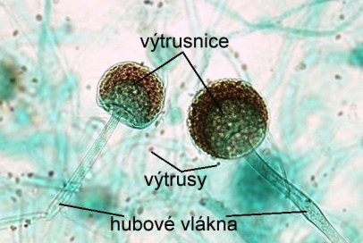
Stavba tela plesne:
hubové vlákna
výtrusnice
výtrusy
1. Pododdelenie Plesne ( Zygomycety)
Jedná sa o triedu Zagomycetes. Nemajú bičíkaté formy, majú bohato rozkonárené sifonické mycélium. Pohlavné rozmnožovanie je zygogamia, čím vzniká zygospóra, nepohlavne sa rozmnožujú sporangiospórami, konídiami, zygospórami. Sú pôvodcami mykóz rastlín , živočíchov i človeka. Plesne rastú na zahnívajúcich organických substrátoch, na ovocí, zelenine, mlieku, syroch, zaváraninách, pekárenských výrobkoch. Na zahnívajúcich potravinách môžeme nájsť pleseň hlavičkatú(Mucormucedo).
Pleseň hlavičkatá: obsahuje kožovité biele potrubie z ktorého vyrastajú hubovité vlákna s čiernou hlavičkou – výtrusnicou (spóry). Z mycéliového povlaku na potravinách vyrastajú stopky ukončené čiernymi hlavičkami ktoré môžeme vidieť aj voľným okom.

1.1 Plesne v byte
V dnešnej dobe je problematikou mnoho ľudí pleseň v byte.
Hlavnou príčinou rozvoja plesní v interiéroch je zvýšená vlhkosť, ktorá spôsobuje narušenie rovnováhy medzi zdrojom a odvádzaním vlhkosti. Vlhkosť v budovách je väčšinou spôsobená:
● činnosťou človeka (varenie, pranie, sušenie bielizne, kúpanie, sprchovanie),
● prítomnosťou nadmerného počtu kvetín či veľkej vodnej plochy (akvárium, bazén),
● nedostatočne vetranými priestormi bez prúdenia vzduchu (pivnice, sklady, suterény, priestory za nábytkom, steny pod tapetami),
● nevhodne zaizolovanými základmi či cez narušené stavebné prvky (zatekanie dažďovej vody, zatekanie sanitárnych inštalácií),
● tepelnými mostami (kúty, preklady, medziokenné stĺpiky, niky).
Pleseň sa najlepšie rozmnožuje vo vlhkom, teplom a kyslom prostredí. Na svoje prežitie potrebuje kyslík.
1.2 Vplyv plesní na zdravie
Okrem toho, že pleseň poškodzuje interiér objektu poškodzuje aj zdravie človeka. Spóry, ktoré sú uvoľňované do ovzdušia a tak tiež aj vdychované môžu spôsobovať u precitlivených ľudí precitlivenosť, ktorá sa prejavuje napríklad ako zvýšenou chorobnosťou, vysilením imunitného systému a jeho poruchám z dôvodu dlhodobého pôsobenia plesní na organizmus.
1.3 Pleseň na potravinách
Určite sa už každý z nás stretol s plesňou na potravinách či už to bolo na pečive, ovocí alebo dokonca aj v kompótoch alebo v džemoch. Ak sa už pleseň vyskytne na potravinách nám znamená to že daná potravina nie je určená na konzumáciu. Veľkou chybou mnohých ľudí je to, že túto pleseň pleseň buď odrežú ale zoškrabú. Potravina nakazená plesňou by sa už nemala konzumovať pretože obsahuje veľké množstvo mykotoxínu, ktoré voľným okom nevidno.

1.4 Umelá pleseň
Syry s modrou alebo zelenou plesňou vo vnútri cesta
Zrejú najmenej 2 týždne. V tomto čase narastie pleseň vo vnútri cesta, ale konzistencia syrov je tuhá, drobivá, chuť prevažne kyslá. Syry po tejto dobe môžu ďalej zrieť, pričom sa neustále ošetrujú; doba zretia môže pokračovať až do 6 mesiacov, pričom syr získava čoraz mäkšiu až roztierateľnú konzistenciu a postupne nadobúda viac na pikantnej chuti. Zretím sa syr stáva kvalitnejší, lahodnejší a žiadajúcejší pre skutočných syrárskych labužníkov. Predlžovanie doby zretia je možné uplatňovať iba u kvalitných syrov vyrobených z kvalitného mlieka.
Napr. Niva, Gorgonzola

Syry s bielou plesňou na povrchu
Zrejú najmenej do doby nárastu bielej plesne na povrchu syra (7 – 9 dní), pričom syr má ešte stále tuhé až tvarohovité jadro. Zrenie môže pokračovať ďalej do vnútra syra a to až do úplného prezretia celého syra, pričom syr získava výbornú syrovú chuť, často krát s „hubovou“ príchuťou. Syry môžu zrieť až dva mesiace. Vyrábajú sa o rôznej tučnosti. Napr. Plesnivec, Encián Premium

Syry dvoj plesňové
Kombináciou dvoch druhov plesne – bielej na povrchu a modro-bielej vo vnútri cesta - sa dosiahne nielen rozdielny vzhľad syra, ale aj intenzívnejšie zrenie syra zvonka i zvnútra, čím syry po vyzretí získajú vynikajúcu výrazne mliečno-smotanovú až pikantnú syrovú chuť. Tieto syry sú chuťovo i vzhľadom veľmi atraktívne. Napr. Modrý Encián.

1.5 Pleseň na tele
Nepríjemnou záležitosťou sú plesne na tele. Od konca 20. storočia badáme nárast chronických plesňových a kvasinkových ochorení. Ako u väčšiny chronických ochorení, je aj u týchto infekcií je vždy viac príčin vzniku a veľkú úlohu zohrávajú aj psychické príčiny. Prvotná príčina ďalších ložísk plesňových infekcií v tele sa spravidla nachádza v črevách.
Hlavné príčiny vzniku chronických plesňových infekcií:
- Nesprávne stravovacie návyky
Nadmerná konzumácia rafinovaného cukru, soli, mlieka a mliečnych výrobkov, bielej múky, bielej lúpanej ryže, konzervačných prostriedkov, …

- Rozsiahle používanie liekov, anabolických steroidov, kortikosteroidov, širokospektrálnych antibiotík, hormonálnej antikoncepcie atď.
Všetky tieto látky a ostatné chemické liečivá majú nežiaduce vedľajšie účinky a predstavujú záťaž pre črevá a pečeň. Nachádzajú sa buď vo forme liekov alebo ako zbytkové látky v jedle (hlavne v mäse a mlieku).

- Oslabený imunitný systém
Napríklad pri cukrovke, nádorových ochoreniach, AIDS atď.

- Prekyslenie organizmu
Najviac prekysľujú telo potraviny ako cukor, mäso, výrobky z bielej múky, mliečne výrobky, alkohol, ...

- Nedostatok tráviacich enzýmov

- Zmeny hladiny hormónov
Ide o obdobia ako začiatok puberty, tehotenstvo, menopauza, používanie antikoncepčných tabletiek Mnohé ženy majú kvasinkovú infekciu vždy v období menštruácie, keď sa tiež menia hladiny hormónov.

- Časté používanie preháňadiel a výplachov čreva bez zmeny stravovacích návykov
Takýmto spôsobom črevo „zlenivie“. Jednorázovo naopak môže výplach čreva pomôcť zbaviť sa kolónie kvasiniek, hlavne na začiatku boja s kvasinkami.

- Fajčenie
Nikotín zužuje cievy, čím sa výrazne znižuje prekrvenie rúk, nôh, mozgu, ďasien, čreva atď., čo podporuje množenie kvasiniek a následné napríklad aj vznik paradentózy.
- Trvalo oslabené črevo
Pri črevných ochoreniach ako kolitída, Crohnova choroba, celiakia, pri vredoch alebo dlhodobej zápche.
10. Akumulácia toxínov v tráviacom systéme

- Nesprávna hygiena intímnych miest a spodnú bielizeň zo syntetických materiálov

12. Psychické príčiny
Hlavne stres, nespokojnosť v niektorej oblasti života (u žien často v partnerskej oblasti), zloba, nedostatočná schopnosť obrany, neschopnosť pretransformovať negatívne impulzy, úzkosti, …

2 Penicilín
V roku 1928 objavil Penicillium chrysogenum antibiotikum Alexander Fleming. Všimol si, že v Petriho miske s baktériami rastie pleseň, ktorá zabíja okolité baktérie. Až v roku 1939 však anglickí vedci Howard Walter Florey a Ernst Boris Chain využili Flemingových pozorovania a podarilo sa im izolovať penicilín. Všetci traja títo vedci získali v roku 1945 Nobelovu cenu za fyziológiu a medicínu. V českých krajinách bol penicilín (pod označením BF Mykoin 510) prvýkrát pripravený v roku 1944 v chemicko-farmaceutickej továrni Benjamin Fragner v Dolní Měcholupy (dnes Zentiva). Radí sa medzi beta – laktámové antibiotiká. Súčasná medicína sa bez antibiotík, ktoré sú produktom paplesní, nezaobíde. Penicilín a ďalšie antibiotiká zachránili životy veľkému počtu ľudí na celom svete.

2.1 Chemické vlastnosti
Penicilín je z chemického hľadiska bicyklická organická kyselina so vzorcom (CH3) 2C5H3NSO (COOH) NHCOR. Je mierne rozpustná vo vode, lepšie sa rozpúšťa v etanole, éteri, chloroforme a organických rozpúšťadlách. Molekula penicilínu sa v podstate skladá z dvoch spojených aminokyselín, cysteínu a valínu. Konkrétne štruktúry sa však líšia podľa skupiny, ktorá je naviazania na niektoré miesta penicilínovej molekuly. Na tomto základe sa rozlišuje napríklad penicilín F, G, K, N, O, S, V či X

2.2 Účinky penicilínu
Penicilín, podobne ako ostatné beta-laktámové antibiotiká, pôsobí baktericídne. Sú vysoko účinné a majú nízku toxicitu. Užívajú sa prevažne proti grampozitívnym baktériám, účinkujú napr. Na streptokoky, mnohé stafylokoky, listérie, bacily, klostrídie, aktinomycéty. Vykazujú však aj účinok proti istým gramnegatívnym baktériám, ako sú Neisseria, Borrelia, treponemy či leptospíry. Beta-laktámové antibiotiká vrátane penicilínu všeobecne brzdí syntézu bakteriálnych bunkových stien, pretože sa viažu na určité významné enzýmy (transpeptidázy a karboxypeptidáza) zúčastňujúce sa syntézy peptidoglykánu. Zrejme tiež nepriamo aktivujú autolyziny, enzýmy, ktoré spôsobí bunkovú smrť baktérií.
3 Vernier LabQuest
Vernier LabQuest je v dnešnej dobe najpoužívanejší a najvýkonnejší interfejs zberu informácií intuitívnym ovládaním a dotykovou obrazovkou. Vernier je možné používať samostatne na zber informácií a ich vyhodnocovanie, alebo ako interfejsovú jednotku počítača. Tento systém obsahuje širokú škálu senzorov najrôznejších mechanických, chemických, elektrických a iných veličín. Vernier je postavený na osvedčených princípoch, využíva senzorové elementy používané vo vedeckej a technickej praxi, čím dosahujú vynikajúce parametre a prednosť.

3.1 Funkcie prístroja
Dotyková a farebná grafická obrazovka
Obsahuje 6 portov na pripojenie senzorov
Zber dát s frekvenciou až 100, 000 vzoriek za sekundu
Možnosť pripojenia až 52 senzorov
Automatická identifikácia pripojeného senzora a nastavenia parametrov pre zber dát
Pripojenie SD karty alebo USB kľúča
Pamäť 40 MB
Možnosť pripojenia cez USB port na počítač alebo tlačiareň
Zabudovane sú nastavenia pre 51 experimentov z rôznych oblastí prírodných vied
Vernier je odolný voči vode a pádu
Analytické možnosti zabudovania softvéru:
Lineárna a krivková aproximácia
Kreslenie predpovede priebehu dát
Štatistické výpočty zobrazenie dotyčníc ku grafom
Zobrazenie dvoch rôznych grafov súčasne
Automatická mierka grafu
Funkci integrovania

Zabudované aplikácie
Dotyková klávesnca na obrazovke, možnosť pripojenia externej kláesnice cez USB
Vedecká kalkulačka
Stopky
Periodická tabuľka rvkov s detailným popisom

3.2 Prístroj na meranie CO₂
Senzor Vernier meria plynné množstvo oxidu uhličitého sledovaním množstva infračerveného žiarenia absorbovanej molekuly oxidu uhličitého. Veľmi dôležité: neumiestňujte prístroj priamo do kvapalín. IT je určený len na plynné meranie, nie na meranie vodnej koncentrácie CO₂.
Snímač má dve nastavenia: nízky rozsah (0-10, 000 ppm) a vysoký rozsah (0 až 100, 000 ppm). Študenti môžu používať senzor plynu CO₂ na meranie zmeny hladiny oxidu uhličitého z rôznych systémov, vrátane:
Komora obsahujúca malé živé tvory, ako sú cvrčky, červy alebo klíčiace semená.
Terárium rastlín podstupujúcich fotosyntézu a dýchacie cykly.
Triede.
Uzavretá atmosféra, ktorá obsahuje hydroxid sodný alebo hydroxid draselný ako vychytávače CO₂.
Chemická reakcia medzi chlorovodíkovou ACD a hydrogénuhličitanom sodným.
oxid uhličitý s rozptyľuje cez plynové difúzne trubičky.
Fermentácia alebo dýchanie cukrov.
Ľudské dýchanie za rôznych podmienok.

3.3 Ako pracuje CO₂ Gas Sensor
CO₂ Gas Sensor meria koncentráciu oxidu uhličitého v rozmedzí od 0 do 10 000 ppm alebo 0 až 100, 000 ppm sledovanie čiastkového infračerveného žiarenia absorbovanej molekuly oxidu uhličitého. Snímač používa malú žiarovku pre generovanie infračerveného žiarenia (IR).
Zdroj IR je umiestniť na jednom konci hriadeľa snímača. Na druhom konci hriadeľa je infračervený snímač, ktorý meria, koľko žiarenia dostane skrz vzorku, bez toho aby bola absorbovaná molekula oxidu uhličitého. Opatrenia infračerveného žiarenia v úzkom pásme so stredom pri 4260 nm. Čím väčšia je koncentrácia plynu v absorpčnej vzorkovacej rúrke, tým menej žiarenia potrebujeme, aby to prešlo zo zdroja cez snímače rúrky k IR detektoru. Teplota sa dostáva od zdroja cez snímače rúrky až k IR detektoru. Zvýšenie teploty na infračervenom senzore vytvára napätie, ktoré sa zosilňuje a číta sa prostredníctvom rozhrania Vernier, CBL 2, alebo TI - NSPIRE Lab Carbon. Plynové pohybovanie oxidu uhličitého dovnútra a von z trubice sa deje prostredníctvom difúzie, ktorá prechádza cez dvadsať vetracích otvoroch v senzore rúrky.
CO₂ Gas Sensoor meria plynnú koncentráciu oxidu uhličitého v jednotkách miliónov dielov, alebo ppm. V plynnej zmesi, 1 diel na milión odkazuje na 1 objemový diel na 1 milión objemových dielov celku. Koncentrácia 600 ppm z CO₂ by mala jednoducho znamenať to, že existujú 600 L CO₂ plynu pre každý 1,000,000 L vzduchu. Pre porovnanie, hladina oxidu uhličitého v zemskej troposfére sa postupne zvýšil z 317 ppm v roku 1960 na súčasných úrovniach takmer 380 ppm. Ľudský vydychovaný a vdychovaný oxid uhličitý má koncentráciu okolo 50, 000 ppm.
Data - Collection Software.
Tento snímač môže byť použitý s rozhraním a nasledujúcicm zberom údajov zo softvéru.
Logger Pro 3 tento počítačový program sa používa s LabQuest 2, LabQuest, LabQuest Mini, LabPro, or GO! Link.

3.4 Softvérový program Logger Pro 3
● ideálny doplnok interfejsov LabQuest
● práca s ním je veľmi jednoduchá, intuitívna obsluha
● nástroj, ktorý je veľmi výkonný na záznam a analýzu experimentálnych dát
● vytváranie grafov, spracovania experimentálnych obrázkov
● jednoduchý prenos dát do programov Excel a Microsoft Word
● obsahuje viac ako 400 experimentálnych súborov, ktoré uľahčujú prípravu experimentov

3.5 Funkcie Logger Pro 3
● súhrn dát pomocou interfajsov alebo priamo pripojených senzorov
● import údajov zo samostatne pracujúcich interfajsov a senzorov
● nastaviteľné zobrazovanie vo forme tabuliek, grafov a podobne
● zobrazenie viacerých grafov súčasne alebo aj grafov s dvoma osami y
● programovanie interfajsov a senzorov pre vzdialený zber dát
● užívateľom vopred nastaviteľné nástroje na analýzu dát a vykresľovanie grafov
● nastavenie a kalibrácia senzorov
● analýza obrazu a videa, záznam obrazu a videa
● synchronizácia videa a dát zo senzorov
● spolupráca s programy Windows a Macintosh

Metodika práce
Moje pozorovanie sa začalo 20.2.2016. Bol to deň kedy bolo balené pečivo predposledný deň v záruke. 5 dní som pozorovala hodnotu CO2 v balenom pečive istej nemenovanej komerčnej značky.
Postupovala som takto:
● Moje pozorovanie trvalo od 20.2.2016 do 25.2.2016 každý deň o 16:30 hod.
● Do baleného pečiva som vložila sondu CO2, ktorú som v zápetí pripojila na prístroj Vernier.
● Moje pozorovanie trvalo hodinu a pol.
● Za každým pozorovaním mi prístroj Vernier vyhodnotil graf s tabuľkou.

Ciele práce

Vlastná práca
Výsledky
Moje pozorovanie sa začalo 20.2.2016. Bol to deň kedy bolo balené pečivo predposledný deň v záruke. 5 dní som pozorovala hodnotu CO2 v balenom pečive istej nemenovanej komerčnej značky.
Postupovala som takto:
● Moje pozorovanie trvalo od 20.2.2016 do 25.2.2016 každý deň o 16:30 hod.
● Do baleného pečiva som vložila sondu CO2, ktorú som v zápetí pripojila na prístroj Vernier.
● Moje pozorovanie trvalo hodinu a pol.
● Za každým pozorovaním mi prístroj Vernier vyhodnotil graf s tabuľkou.

Tabuľka č. 1: Pozorovanie sa uskutočnilo 20.2.2016 o 16:30 hod. Prístroj Vernier mi vyhodnotil hodnotu CO₂ spolu s grafom a tabuľkou.
Čas (s) | CO2 (ppm)
0 | 41467285
4 | 42840576
8 | 63287354
12 | 28686523
16 | 40411377
20 | 634766
24 | 31433105
28 | 67407227
32 | 68780518
36 | 34179688
40 | 23828125
44 | 64978027
48 | 25201416
52 | 90600586
56 | 31750488
60 | 91973877
64 | 52197266
68 | 98522949
72 | 88171387
76 | 24145508
80 | 24145508
84 | 60119629
88 | 56317139
92 | 16540527
96 | 19229126
100 | 52514648
104 | 83230896
108 | 17913818
112 | 53887939
116 | 19287109
120 | 95526123

Tabuľka č. 2: Pozorovanie sa uskutočnilo 21.2.2016. Bol to deň spotreby baleného pečiva. Hodnoty CO₂ sa mi oproti predošlému dňu zvýšili.
Čas (s) | CO2 (ppm)
0 | 20703125
4 | 55273438
8 | 55273438
12 | 55273438
16 | 55273438
20 | 20703125
24 | 55273438
28 | 55273438
32 | 55273438
36 | 55273438
40 | 34454346
44 | 34454346
48 | 34454346
52 | 69055176
56 | 63879395
60 | 3656006
64 | 38256836
68 | 97106934
72 | 31707764
76 | 61132812
80 | 30334473
84 | 909424
88 | 35510254
92 | 99536133
96 | 28961182
100 | 63562012
104 | 68737793
108 | 98162842
112 | 3338623
116 | 32763672
120 | 43115234

Tabuľka č. 3: Pozorovanie sa uskutočnilo dňa 22.2.2016. Balené pečivo bolo deň po záruke. Hodnoty CO₂ sa zvýšili oproti dňu 22.3.2016.
Čas (s) | CO2 (ppm)
0 | 63879395
4 | 69055176
8 | 93304443
12 | 98480225
16 | 98480225
20 | 98480225
24 | 3656006
28 | 3656006
32 | 3656006
36 | 3656006
40 | 98480225
44 | 3656006
48 | 3656006
52 | 33081055
56 | 33081055
60 | 38256836
64 | 91931152
68 | 97106934
72 | 91931152
76 | 2282715
80 | 31707764
84 | 31707764
88 | 36883545
92 | 61132812
96 | 66308594
100 | 66308594
104 | 71484375
108 | 71484375
112 | 71484375
116 | 71484375
120 | 71484375

Tabuľka č. 4: Pozorovanie sa uskutočnilo dňa 23.2.2016. Hodnoty CO₂ v balenom pečive sa zvýšili oproti predošlému dňu.
Čas (s) | CO2 (ppm)
0 | 36016846
4 | 94866943
8 | 60266113
12 | 6591797
16 | 66815186
20 | 66815186
24 | 61639404
28 | 2789307
32 | 92437744
36 | 63012695
40 | 28411865
44 | 57836914
48 | 57836914
52 | 23236084
56 | 64385986
60 | 64385986
64 | 59210205
68 | 64385986
72 | 64385986
76 | 64385986
80 | 64385986
84 | 64385986
88 | 64385986
92 | 98986816
96 | 64385986
100 | 34960938
104 | 64385986
108 | 64385986
112 | 34960938
116 | 59210205
120 | 64385986

Tabuľka č. 5 a č. 6: Pozorovanie sa uskutočnilo v dňoch 24.2.2016 a 25.2.2016. Hodnoty CO₂ v balenom pečive ostali nemenné oproti dňu 23.2.2016.

24.2.2016 25.2.2016

Čas (s) | CO2 (ppm)
0 | 36016846
4 | 94866943
8 | 60266113
12 | 6591797
16 | 66815186
20 | 66815186
24 | 61639404
28 | 2789307
32 | 92437744
36 | 63012695
40 | 28411865
44 | 57836914
48 | 57836914
52 | 23236084
56 | 64385986
60 | 64385986
64 | 59210205
68 | 64385986
72 | 64385986
76 | 64385986
80 | 64385986
84 | 64385986
88 | 64385986
92 | 98986816
96 | 64385986
100 | 34960938
104 | 64385986
108 | 64385986
112 | 34960938
116 | 59210205
120 | 64385986
Čas (s) | CO2 (ppm)
0 | 36016846
4 | 94866943
8 | 60266113
12 | 6591797
16 | 66815186
20 | 66815186
24 | 61639404
28 | 2789307
32 | 92437744
36 | 63012695
40 | 28411865
44 | 57836914
48 | 57836914
52 | 23236084
56 | 64385986
60 | 64385986
64 | 59210205
68 | 64385986
72 | 64385986
76 | 64385986
80 | 64385986
84 | 64385986
88 | 64385986
92 | 98986816
96 | 64385986
100 | 34960938
104 | 64385986
108 | 64385986
112 | 34960938
116 | 59210205
120 | 64385986

Bibliografia
Manuál: CO₂ Gas Sensor

https://cs.wikipedia.org/wiki/Penicilin
http://www.nazdravie.sk/za-vznikom-penicilinu-hladajte-hubu/
http://www.protiplesniam.sk/plesne-na-stene-je-zdravotnym-rizikom/
http://www.zdravieastyl.sk/potraviny-a-vyziva/114-plesne-a-potraviny
http://www.mlieko.sk/plesnove_s.php
http://www.paula.sk/strava-doplnky/plesnove-kvasinkove-infekcie-priciny-priznaky-diagnoza/

Prílohy

Graf č. 1: 20.1.2016
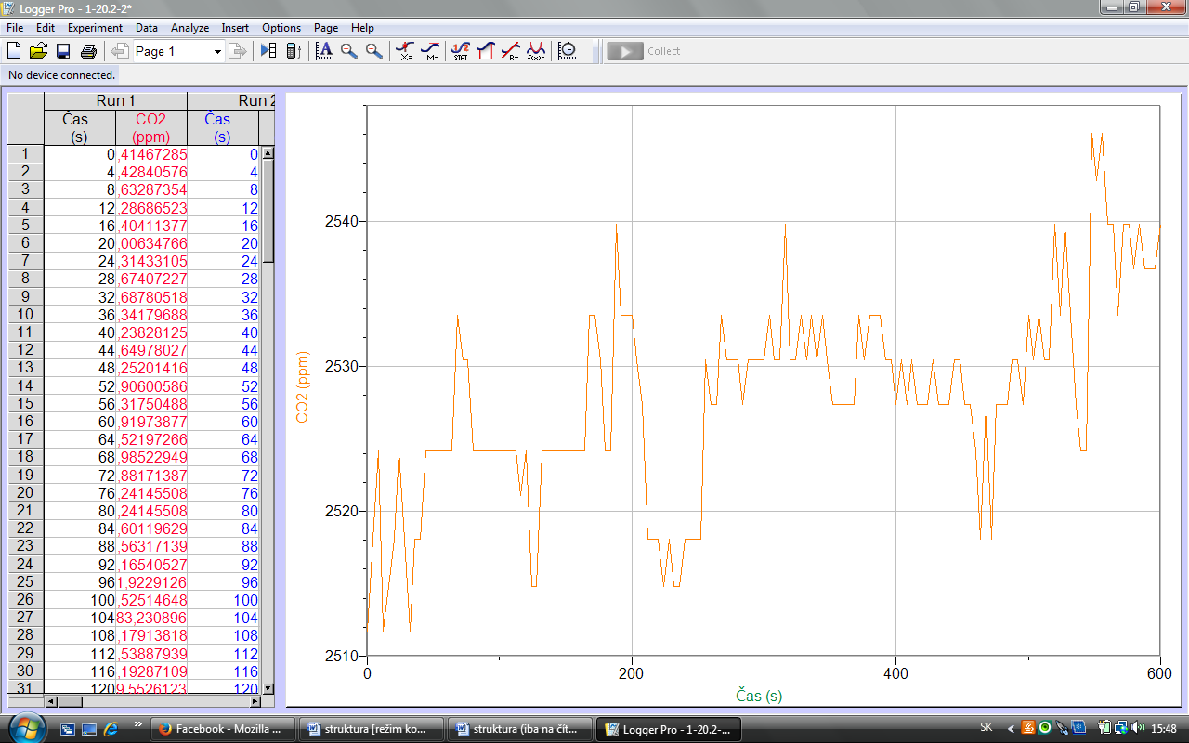

Graf č. 2: 22.2.2016
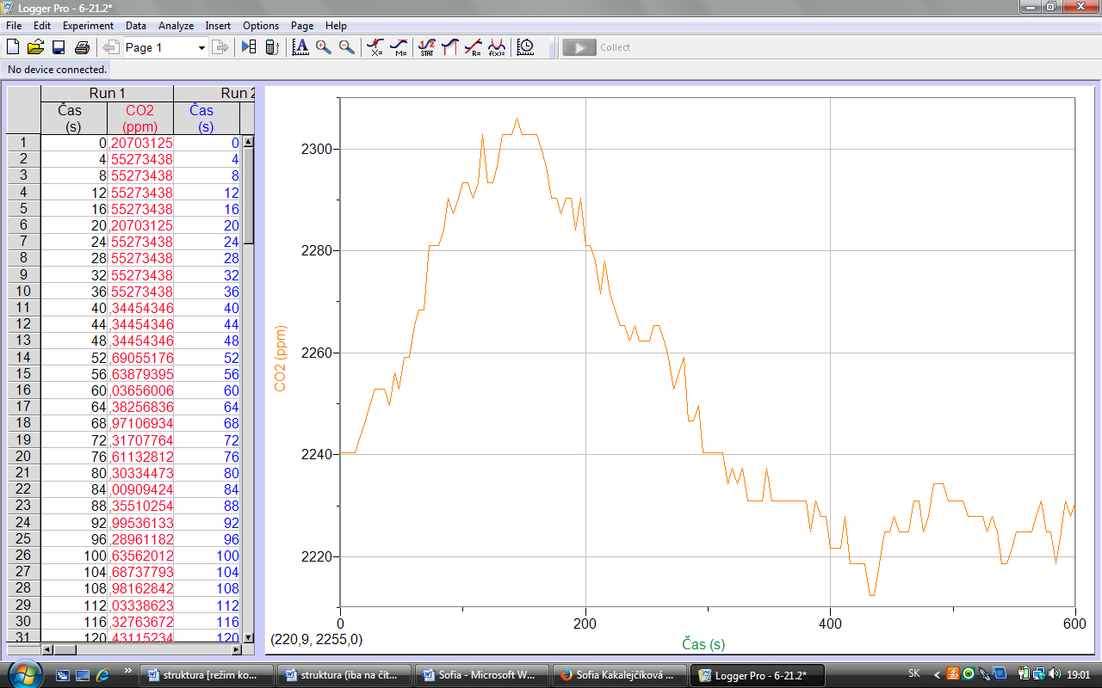

Graf č. 3: 22.2.2016
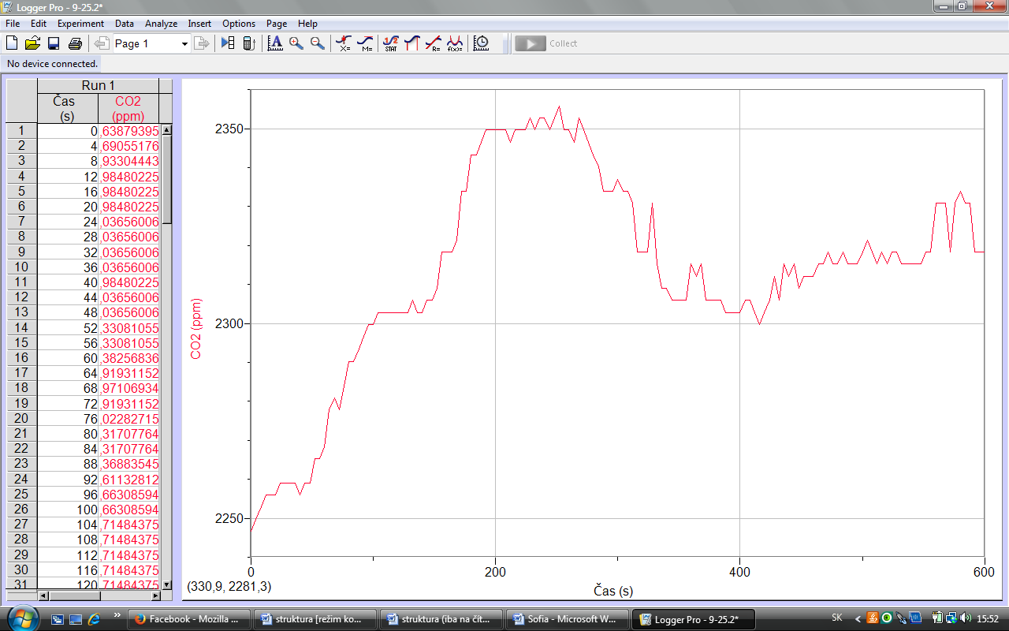

Graf č. 4: 23.2.2016
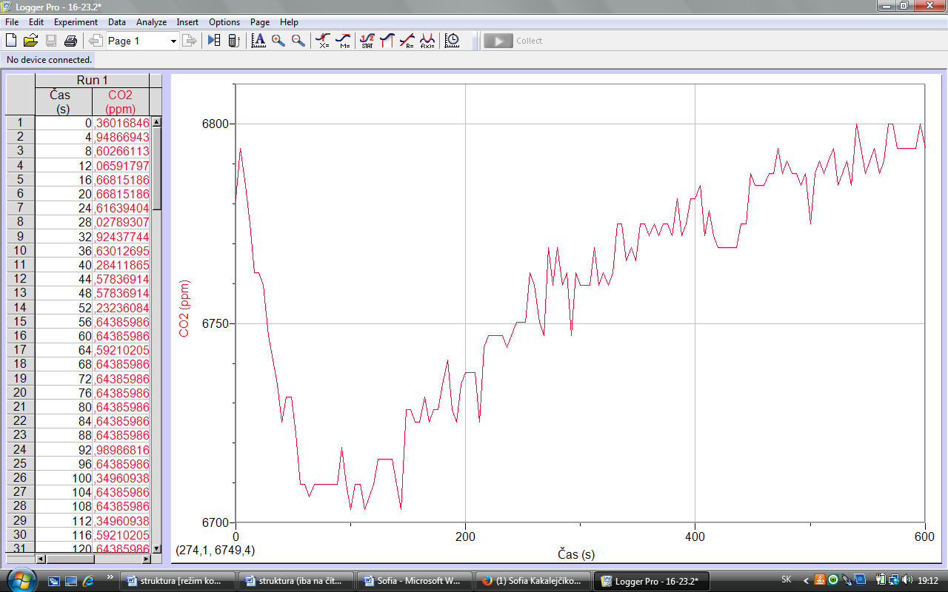

Graf č. 5: 24.2.2016
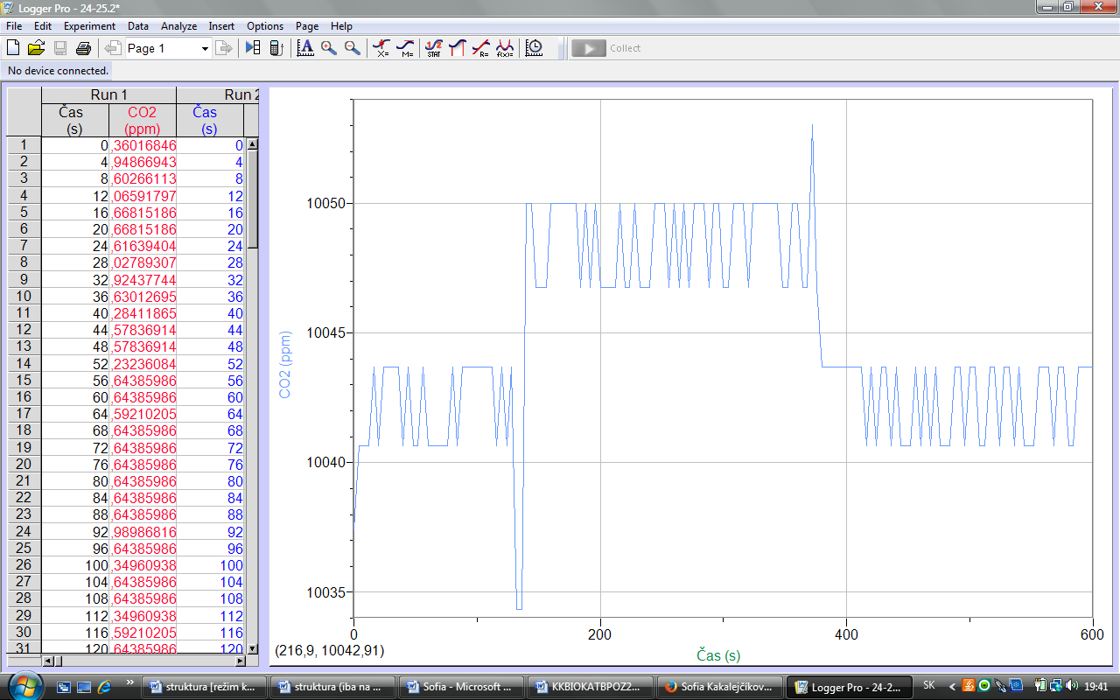

Graf č. 6: 25.2.2016
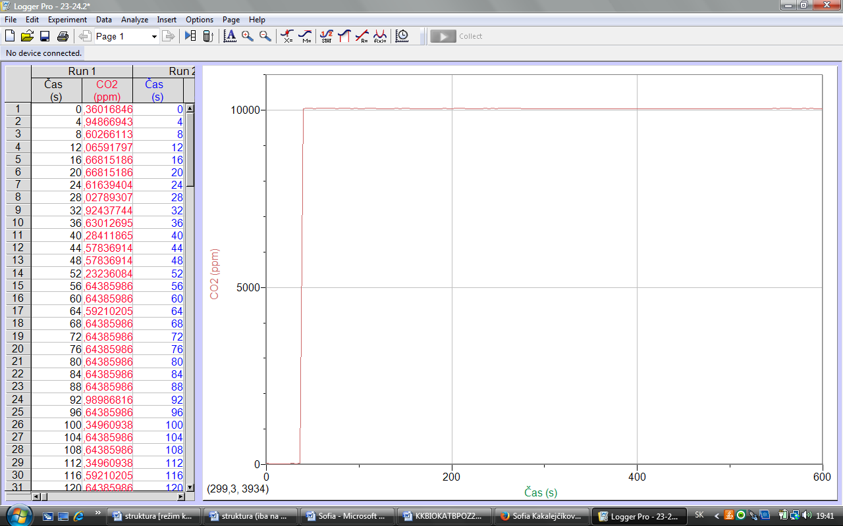

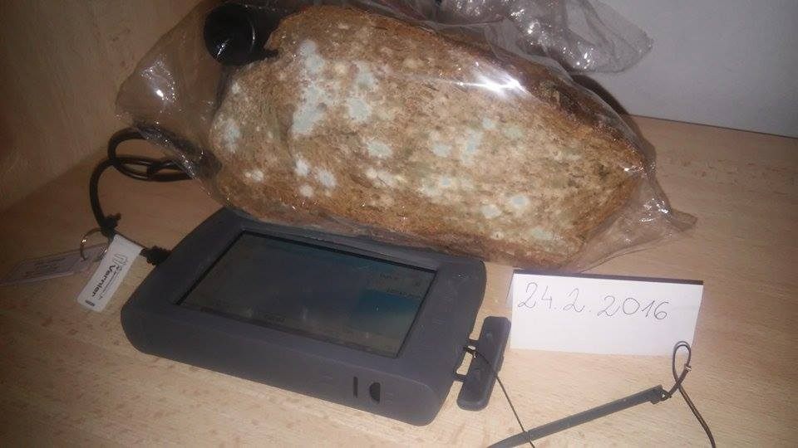
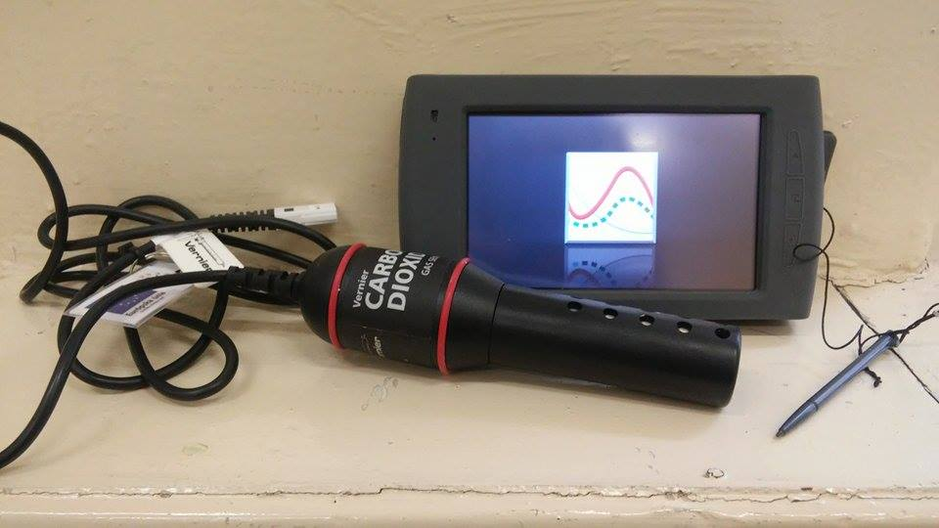
Príloha č. 1 Príloha č. 2

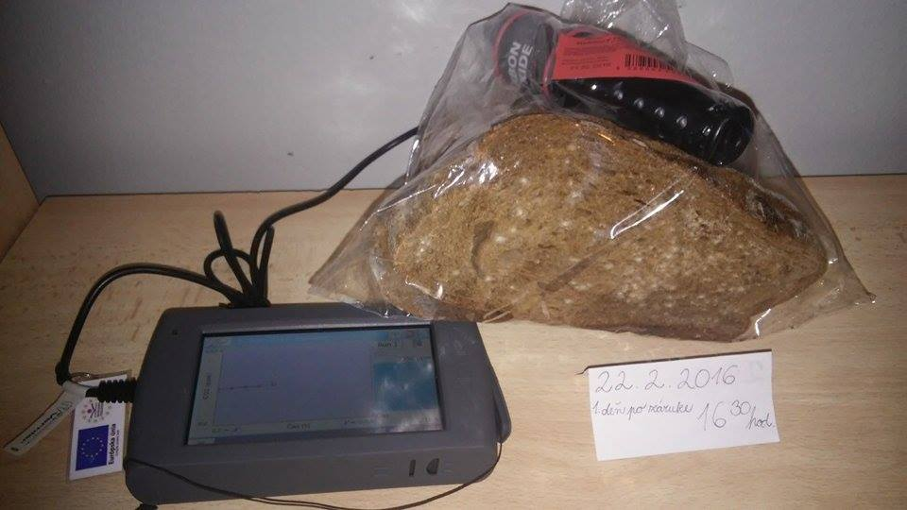
Príloha č. 3 Príloha č. 4 Príloha č. 5
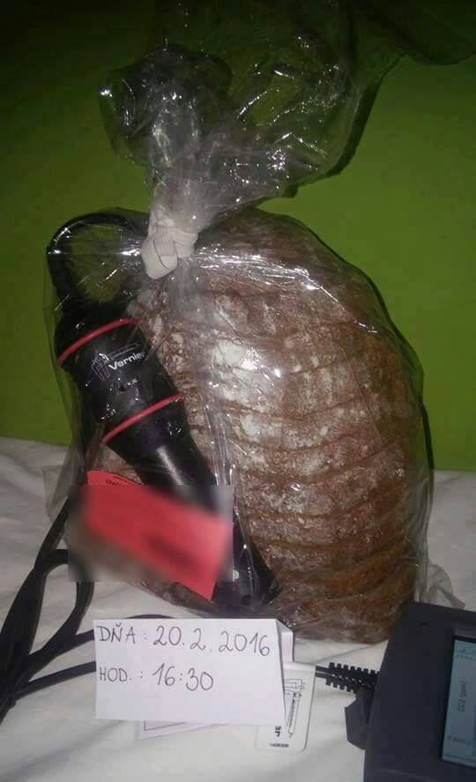
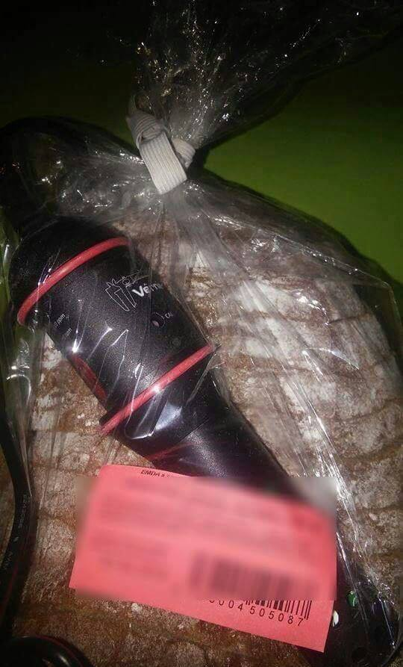

Príloha č. 6
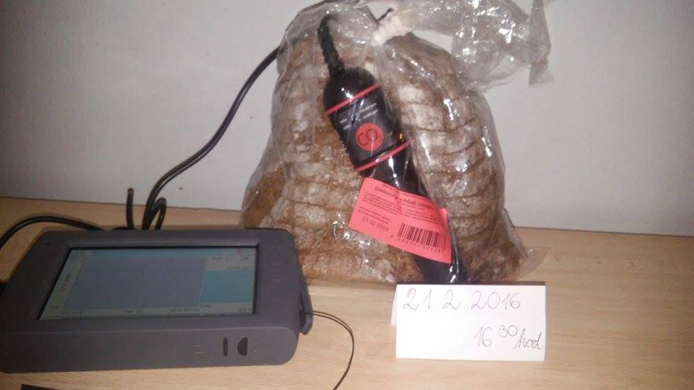

Príloha č. 7
